Влияние антигололедных реагентов на почву и живые организмы
Степаненко Елизавета, 17 лет, 11 класс МБОУ «Гимназия № 11 г. Ельца» Липецкой области
Кутенко Вера Ильинична, учитель химии
МБОУ «Гимназия № 11 г. Ельца» Липецкой области

В современном мире проблема загрязнения окружающей среды очень актуальна. Традиционно, приход зимы в нашей стране вызывает массу осложнений. Одно из них — гололед, опасный и для пешеходов, и для автомобилистов. С ростом городов, увеличением числа автомобилей возрастает количество применяемых антигололедных реагентов, что, в свою очередь, сказывается на состоянии окружающей нас среды. Одним из основных загрязняющих факторов является использование этих реагентов на улицах нашего города. Как только речь заходит об антигололедных реагентах, пешеходы начинают жаловаться на испорченную верхнюю одежду и обувь, а водители вспоминают грязную жижу, летящую из-под колес, и изъеденные коррозией кузова. Различные вещества, которыми обрабатываются дороги в зимний период, наносят колоссальный вред жителям города, дорогам, фасадам зданий. По словам специалистов столичных служб, занимающихся очисткой дорог, реагенты уже давно стали практически экологически чистыми, а грязь на дорогах появляется из-за самих автомобилистов. Однако эксперты утверждают, что реагенты не так уж и безобидны для экологии и здоровья человека, а применение их может принести существенный вред экологии. Так чем же обрабатываются дороги в зимнее время? Вредны ли средства по борьбе с гололёдом для человека, растительного мира и домашних животных? На все эти вопросы мы попытаемся найти ответы.
Цель работы: выяснить, какое влияние оказывают антигололёдные реагенты на почву и живые организмы.
Задачи:
- Изучить историю использования антигололедных покрытий.
- Исследовать токсичность антигололедных покрытий.
- Исследовать влияние противогололедных покрытий на прорастание семян пшеницы.
Гипотеза: Если антигололедные реагенты соответствуют основным требованиям, то они безвредны.
На сегодняшний день существует огромный спрос на так называемые антигололедные реагенты. Сегодня к антигололедным реагентам предъявляются достаточно серьезные требования, связанные не только с эффективностью материалов, но и с их безопасностью.
Средства против обледенения можно подразделить на:
- естественные: техническая соль (хлорид кальция, хлорид натрия, хлорид магния и др.), обычный строительный песок, мелкий гранитный щебень, или, как его еще называют, гранитная крошка.
- искусственные: противогололёдные реагенты, полученные химическим путем в лабораторных условиях. К наиболее популярным химическим противогололёдным реагентам сейчас относят хлористый натрий, хлористый магний, хлористый кальций и песко-соляную смесь.
Антигололедные реагенты бывают:
- жидкими;
- твердыми;
- гранулированными.
Все виды антигололедных реагентов имеют различный состав и химические характеристики, но объединяет их одно общее свойство – понижение точки плавления снега. В снежную, слякотную погоду больше всего используются реагенты твердых видов, а в сухую погоду, при гололеде – жидкие химические вещества.
К наиболее принятым химическим антигололедным реагентам сейчас относят хлористый натрий, хлористый магний, хлористый кальций и песко-соляную смесь. Эти реагенты рассыпаются в местах потенциального скопления ледяного покрова в соответствующих пропорциях и консистенциях.
Самым дешевым и эффективным средством для борьбы с гололедом является техническая соль. Правильное применение соли наносит минимальный вред. Поэтому на сегодняшний день соль является одним из главных средств в борьбе с обледенением. В случаях неграмотного применения подобного реагента его большое количество на проезжих частях и тротуарах способно оказать негативное воздействие как на резину автомобилей, так и на обувь пешеходов.
Именно поэтому соль техническая так же, как и прочие антигололедные реагенты, должна использоваться в строгом соответствии с существующими нормами.
Результаты работы и их обсуждение
Опыт 1. Определение хлоридов в почве.
Поместим небольшое количество загрязненной почвы в химический стакан, залив 10 мл. дистиллированной воды. Перемешаем почву с водой и дадим отстояться. Отфильтруем жидкость.
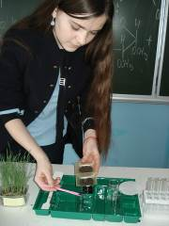

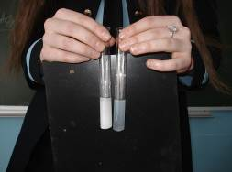

Ионы хлора Cl- можно обнаружить с помощью раствора нитрата серебра. Ион Ag+ образует с ионом Cl- белый творожистый осадок:Ag+ 2Cl = AgCl↓
Тот же самый опыт проведем с незагрязненной почвой. Выяснили, что в нормальной почве также содержатся хлориды ионы, но в намного меньшем количестве.
Опыт 2. Изучение влияния антигололедных реагентов на растения
Для опыта было взято 2 типа почв – незагрязненная и загрязненная соляно- песчанаясмесь. Для исследования влияния противогололедных реагентов на растения в качестве субстратов нами были выбраны семена культурных растений семейства злаки – пшеница. Пшеницу замочили на несколько суток, для прорастания корней. Через несколько дней, посадили пшеницу в образцы почв. Через 3 дня заметили, что в нормальной почве появились ростки.
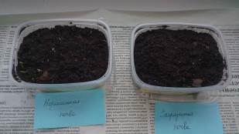

Вывод: в загрязненной почве прорастание пшеницы значительно хуже, чем в нормальной.

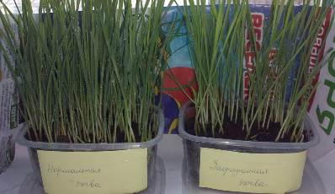

Опыт 4. Исследование снега вдоль дороги
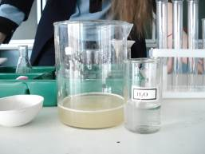Исследования химического состава снеговых осадков (проб) на придорожных участках г. Ельца показали, что, в целом, влияние автомобильных дорог на прилегающую к дорожному полотну территорию прослеживается на расстоянии 3-5 метров.

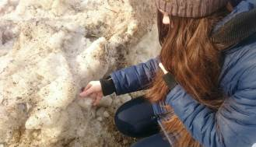
На расстоянии 7-10 метров от проезжей части количество пылевых выпадений и уровень накопления в талой воде химических веществ резко снижаются, и остаются на уровне фона.
Проведенные исследования позволяют сделать ряд выводов и высказать некоторые рекомендации.
1. Применение ПГР ведет к ухудшению эколого-геологических условий на территории города в зимний период.
2. В ходе исследований, выяснили, что антигололедные реагенты имеют как плюсы, так им минусы. Они являются единственным самым эффективным способом борьбы с гололедом; вступая в химические реакции с обледеневшим дорожным покрытием, помогают сделать дороги более безопасными. Но антигололёдные реагенты наносят и колоссальный вред, что мы выяснили в своем исследовании.
3. В результате анализа химического состава антигололедных реагентов, исследования содержания в почве и снеговых пробах хлоридов, выявлено, что применение данного реагента вызывает серьезную хлоридную засоленность почвы. Соль отрицательно влияет на растительность, на животных, на здоровье человека, на одежду и на обувь.
4. Гипотеза, выдвинутая нами в начале работы, подверглась опровержению. Специалисты утверждают, что на сегодняшний день не существует практически экологически чистых антигололёдных реагентов.
Поэтому, мы выдвигаем ряд предложений:
1. Информировать население о том вреде, который наносит неконтролируемое применение противогололедных реагентов для экологии города, а также об их разнообразии и химическом составе, что позволит людям проанализировать экологические риски от их использования.
2. Привлечь учащихся школы к мониторингу улиц и контролю за использованием химических реагентов на тротуарах.

Список использованных источников информации
- С.А. Шапиро, М.А. Шапиро. Аналитическая химия. М.: Высш. Школа, 1971
- В.Н. Алексеев, Количественный анализ. М.: Химия ,1972.
- Н.Л. Глинка. Л.: “Химия” ,1988.
- А.Гордон, Р.Форд. Спутник химика. М.: Мир ,1976.
- Материалы периодической печати и Интернет.
- Рекламные данные ЗАО “Бишофит-Авангард”
- Химические реактивы и препараты, под общей ред. В. И. Кузнецова, М. — Л., 1953
- http://medical-diss.com/medicina/toksikologo-gigienicheskaya-otsenka-stepeni-opasnosti-antigololednyh-reagentov
- http://www.krot.su/stati/

